丰台区财政局
2015年政府信息公开工作年度报告

一、总体情况
2015年，丰台区财政局认真落实《国务院办公厅关于印发2015年政府信息公开工作要点的通知》（国办发〔2015〕22号）精神，按照“争先、务实、高效、创新、服务”财政工作理念，扎实推进公开平台建设，认真办理信息公开申请，不断加大信息主动公开力度。现将工作总结报告如下：
（一）组织管理情况
丰台区财政局高度重视政府信息公开工作，始终把信息公开工作做为财政局的重点工作和督办事项。
一是健全工作机制。由李屹局长主抓全局政府信息公开工作，各主管副局长负责分管领域，办公室牵头负责政府信息公开日常工作，各科室具体落实公开事项，形成“主要领导亲自抓，分管领导具体抓，职能科室抓落实”的工作机制。
二是梳理制度流程。结合我局制度建设工作，梳理与信息公开工作相关的涵盖中央、市、区发布的法律法规、部门规章等政策文件12项，及时制定我局信息公开工作指南、公开流程，使政府信息公开工作有据可依、有章可循，逐步走上制度化、规范化轨道，有力促进各项工作开展。
三是拓宽信息公开渠道。一方面充分发挥门户网站信息公开主渠道作用，加强门户网站的建设和管理，将门户网站打造成及时、准确、公开透明的政府信息发布平台。另一方面积极探索运用新媒体推进信息公开，适应移动互联网迅速发展趋势，开通财政局政务微博，进一步扩大财政信息公开的覆盖面和影响力。
（二）推进重点领域信息公开情况
1.区政府预决算、部门预决算及“三公”经费预决算信息公开情况
根据北京市财政局《关于深入推进区县级预决算公开工作的通知》（京财预〔2015〕538号）文件精神，区财政局积极推进政府预决算、部门预决算及“三公”经费预决算、区本级汇总“三公”经费预决算等信息的公开工作。
（1）规范程序，理清流程
一是区财政负责预、决算草案编制及报审工作，研究制定预、决算草案编制、审核、汇总、报送工作流程及具体工作方案，严格制定工作时间表，明确职责分工，确保预、决算草案及时汇编成册报区人大常委会审议，为预、决算公开工作打下良好基础。
二是丰台区财政局先后二次召开预算单位预决算及“三公”经费信息公开布置会，会上下发了《关于做好2015年部门预算信息公开工作的通知》（丰财预〔2015〕62号），要求各预算单位高度重视政府信息公开工作，并对预、决算及“三公”经费信息的公开范围、内容、方式及各预算单位公开后及时向财政反馈公开情况进行了部署和提出具体要求。
三是区财政局于2015年2月13日公开了我区2014年预算执行情况和2015年预算草案报告，于2015年8月10号公开了2014年决算（草案）报告。88家部门预算单位、85家部门决算也按“统一时间、统一格式”的要求在 “北京市政府信息公开工作系统”、丰台区政府网站、各单位门户网站进行公开。
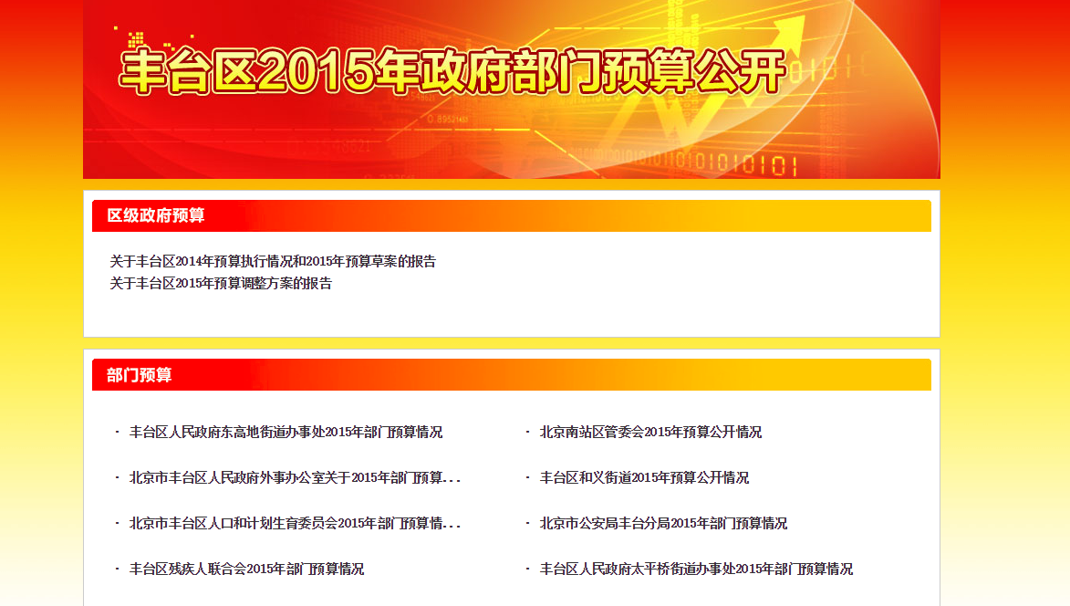
（2）逐步深化，全面推进
一是公开范围不断扩大。预算公开部门由去年的50家增加到88家，决算公开部门由50家增加到85家，增幅明显。
二是公开内容更加全面。从简单的收支报表扩展到“三公”经费支出、区县本级汇总“三公”经费支出、行政经费支出以及按经济分类科目列报的财政拨款基本支出全覆盖。
三是公开维度不断细化。预决算公开内容均细化到功能分类的“项”级科目，预算中一般公共预算基本支出按经济分类公开到“类”级科目，决算中按经济分类科目列报的财政拨款基本支出细化到“款”级科目，政府本级“三公”经费预决算均在报告中进行公开说明，包括财政拨款预算总额和分项数额。
四是逐一排查确保公开工作落到实处。从区政府网站及部门各自门户网站两渠道，多次开展公开情况检查。积极了解未公开部门实际情况，协调区政府办信息中心，确保88家部门预算单位、85家决算公开部门全部按时公开本部门、预决算信息。
2. 政府集中采购信息公开情况
区财政局依据《北京市政府采购集中采购目录及标准》，结合我区实际情况，本着只能增加品目和降低限额标准的原则，制定《丰台区政府采购集中采购目录及标准》上报至北京市财政局批准，并在北京市政府采购网进行公示后，下发至全区各预算单位。
区财政局认真落实《政府采购法实施条例》和《财政部关于做好政府采购信息公开工作的通知》精神，将政府采购项目公开招标公告、资格预审公告、竞争性谈判公告、竞争性磋商公告和询价公告、采购项目预算金额、中标和成交结果、采购文件、更正事项、采购合同、单一来源、终止信息等进行公开，并按要求公开投诉处理决定等信息。
二、主动公开情况
丰台区财政局把政府信息主动公开工作作为推进依法行政的重要手段，不断扩大公开范围、细化公开内容。通过财政局门户网站主动公开信息1600余条，通过丰台区政府网站公开财政信息400余条，通过“北京市政府信息公开工作系统”主动公开信息699条。

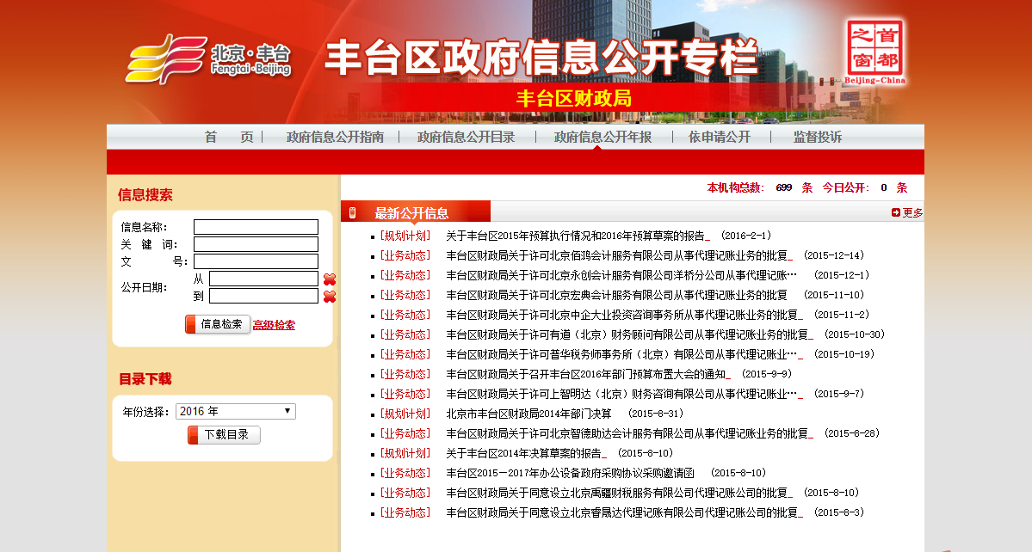

其中2015年主动公开信息40条，涵盖了财政多方面的工作。机构职能类信息5条，占总体的比例为12.5%；法规文件类信息2条，占总体的比例为5%；规划计划类信息5条，占总体的比例为12.5%；业务动态类信息28条，占总体的比例为70%。

三、依申请公开情况
丰台区财政局通过设立专门申请受理信息公开窗口，在局门户网站公开财政局公共邮箱，并专门开设领导信箱和投诉信箱，不断畅通受理渠道，为群众申请信息公开提供便利条件。
- 申请情况
2015年全局申请总数为32件。其中，当面申请4件，占总数的13%；通过互联网申请1件，占总数的3%；以传真形式申请0件，占总数的0%；以信函形式申请27件，占总数的84%。

- 答复情况
32件依申请公开信息全部按期答复，其中：
“同意公开”29项，占总数的90.62%；
“信息不存在”3件，占总数的9.38％。

（三）依申请公开政府信息收费情况
丰台区财政局严格按照《北京市行政机关依申请提供政府信息收费办法（试行）》要求，2015年依申请公开政府信息公开未收取检索、复制等费用。
四、复议、诉讼和举报情况
按照《条例》第33条规定，公民、法人或者其他组织认为行政机关不依法履行政府信息公开义务的，可以向上级行政机关、监察机关或者政府信息公开工作主管部门举报。收到举报的机关应当予以调查处理。公民、法人或者其他组织认为行政机关在政府信息公开工作中的具体行政行为侵犯其合法权益的，可以依法申请行政复议或者提起行政诉讼。
2015丰台区财政局不存在行政复议、行政诉讼和举报事项。
五、存在的主要问题以及改进措施
- 信息公开范围有待进一步扩大
按照中央及北京市有关文件要求，为积极稳妥推进我区2016年部门预决算信息公开工作，我局拟进一步扩大2016年部门预算公开范围，细化公开内容，提高预决算信息公开工作的主动性和实效性，提升我区预决算信息公开水平。
（二）信息公开工作流程和公开程序有待进一步完善
2015年1月1日起《北京市政府信息公开规定》开始实施，我局将根据《规定》内容细化信息公开工作流程，规范公开程序，以适应新形势、新工作的需要和要求。
2016年，丰台区财政局将认真贯彻落实党的十八届五中全会精神，紧紧围绕区委区政府中心工作，以保障人民群众知情、参与和监督为目标，深入贯彻落实《中华人民共和国政府信息公开条例》，积极推进政府信息公开工作，加强信息公开、解读和回应工作，不断提高政府信息公开实效。
特此报告。

附件：《丰台区财政局政府信息公开情况统计表》。

丰台区财政局
2016年3月

